WALESA: ČLOVĚK NADĚJE
Příběh muže, který i nám vrátil svobodu
Premiéra: 3. 4. 2014

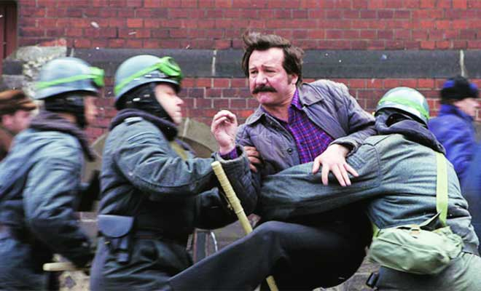
Lech Walesa je podobně jako u nás Václav Havel symbolem pádu totalitního režimu. Oba byli ve vězení, oba dokázali burcovat davy. Andrzej Wajda je nejúspěšnějším polským režisérem všech dob a je tedy pochopitelné, že Walesův životní příběh do filmu převedl právě on. A udělal z něj divácky nejúspěšnější polský film minulého roku. Ve svém portrétu se nevyhýbá kontroverzi, především ale ukazuje klíčové momenty vzestupů a pádů opozičního odborového hnutí Solidarita, které Walesa se svými kolegy vybudoval. Odkud se tento hrdina vzal? Kde bral pro svůj boj inspiraci a sílu? Kdo byli jeho přátelé a protivníci? Odpovědi Wajda nabízí v klasickém vyprávěném filmu, kde hlavní důraz nespočívá jen na jedné historické postavě, ale především na boji za spravedlnost, rovnost a lepší budoucnost…

Andrzej Wajda je držitelem řady klíčových filmových ocenění od Oscara přes Zlatou Palmu z Cannes, Zlatého Medvěda z Berlína, francouzského Caesara a dalších cen. Jeho snímky jako Popel a démant, Člověk z mramoru nebo Danton patří ke klíčovým autorským filmům naší doby. Za film Walesa získal Wajda zvláštní cenu na loňském festivalu v Benátkách. Kameramanem filmu je Pawel Edelman, který natočil ceněné filmy jako Pianista, Ray, Bůh masakru, Puškvorec nebo Katyň.

Originální název: Walesa. Czlowiek z nadziei / Režie: Andrzej Wajda / Scénář: Janusz Glowacki / Hrají: Robert Wieckiewicz, Agnieszka Grochowska, Iwona Bielska, Zbigniew Zamachowski, Maria Rosaria Omaggio, Ewa Kolasinska / Kamera: Pawel Edelman / Střih: Milenia Fiedler, Grazyna Gradon / Země: Polsko / Rok výroby: 2013 / Stopáž: 127 min / Jazyk: polsky, italsky s českými titulky / Přístupnost: přístupný

PROGRAMACE:
Alena Vokounová
Telefon: 377 220 641
Mobil: 607 194 251,
Email: alena.vokounova@artcam.cz

